mK7H%i_;B ovh

#v4e0U admin pour WP

3ndH)QTd)#$nYD$fmo

www.netflix.com/browse/genre/1613
Journal de travail BL12

Réunion du 22 juin

Cahier de charges :

BDD

fichier excell qui suit les adhesions
découle le suivi comptable et le suivi des maileshimp

Besoin en front : page annuaires,

Offre OVH pour intégrer la base de donées

Attendre structure des requettes

A rendre :

BDD
Normes opquast
Refaires maquette rencontre et ateliers
Maquette annuaire
Certification RGPD

Evenenement 22 novembre : Qualité de vie au travail

Definition des personas

1 ; faire des vues du ovh
2. backoffice
3 ; generation de fichier excell
4. gestion de relances
5. actualisation de adhesions
6. pointages de paiements
7. Adhesion de janvier a decembre
8. Adeherante a rénouveler : RGDP manipulation manuel de l’utilisateur pour plus etre dans la base de données et plus recevoir de mails
9 ; Automatiser le blog a partir de fb
10. Statistiques Google Analitics
11. Preparer contrat confidencialité

Gestion d’adhesions :

a. Adherante : parcours en front : adhesion en ligne, formulaire d’adhesion, envoi du formulaire annuaires. Parcours en back : adhesion en ligne, paiement a travers Hello Asso qui genere la facture, envoi des doucuments standard et inscription au mailchimp.

b. Partenaire eco : adhesion en ligne , interface eco. Adhesion du backoffice par l’admin ou c’est l’entrepise qui le fait ?

Taches a faire

RGPD
Audit Opquast
Personnas
Diagramme des pages front et back-office
Livre opquast
Analiser mailchimp
Analiser helloAsso
Upgrade ovh
Maquette pour l’annuaire
Maquette adhesions au club
Maquette page recapitulatif avec formulaire d’inscription

Taches du backoffice

Suivi de compte
Evaluer plugin du theme, il sont a jour ?
Le theme est il a jour ?

Lundi 25 juin 2018

Point d’info sur les outils utilisés par le site :

helloasso.com

Première plateforme de financement participatif dédiée aux associations. Seule plateforme entièrement gratuite, leur modèle est lui aussi participatif : ils ne prennent pas de commission et ils se rémunérent grâce aux pourboires volontaires laissés par les contributeurs.
Ainsi, au moment d’effectuer un paiement sur la plateforme, l’internaute pourra choisir de laisser quelques euros pour continuer à faire vivre HelloAsso.

HelloAsso est à l’initiative de la Social Good Week : une semaine d’événements dédiés au web social et solidaire. Cette manifestation a pour but de mettre en lumière les initiatives qui utilisent les nouvelles technologies pour apporter des solutions à des problèmes sociaux et environnementaux.
Réunissant plusieurs milliers de personnes à travers la France, la Social Good Week est une occasion unique de rassembler l’écosystème du web social et solidaire autour d’une problématique commune : Comment mettre le numérique au service du bien commun et de l’intérêt général ?

Mailchimp

Solution de mailing marketing. MailChimp est gratuit jusqu’à 2 000 contacts et 12 000 emails envoyés par mois. MailChimp s’intègre très bien avec WordPress.

Lancé en 2001, Mailchimp est LE logiciel de référence en email marketing pour les TPE / PME anglophones. Cette solution américaine a rencontré un succès phénoménal à partir de 2008 - 2009, heures de gloire de l'emailing, grâce au lancement d'une offre gratuite (jusqu'à 2000 contacts) exceptionnelle pour l'époque. MailChimp, c'est aujourd'hui 8 millions d'utilisateurs à travers le monde et plus de 500 millions d'emails envoyés tous les mois. Un succès impressionnant pour une société qui n'a, à notre connaissance, jamais réalisé de levées de fonds. Les exemples de start-ups ayant réussi à faire décoller leur croissance sans levée de fonds se comptent sur les doigts de la main... MailChimp, même s'il n'est pas disponible en langue française, rencontre un vrai succès en France. Un succès qui s'explique en grande partie par la simplicité de l'interface du logiciel et la richesse de ses fonctionnalités. MailChimp offre en effet à chacun la possibilité de créer ses campagnes d'email marketing personnalisées, sans connaissances techniques. Comme nous le verrons, la qualité de service de MailChimp a un coût.

L’éditeur de templates est l’un des gros points forts de MailChimp. Il est à la fois très intuitif et très complet. Vous pouvez créer n’importe quel type de campagnes marketing.
Il y a trois manières possibles de créer des templates personnalisés sur MailChimp :
- Vous pouvez utiliser des modèles de mises en page d’emails proposés par MailChimp. Vous avez le choix entre 25 frameworks différents.
- MailChimp donne aussi accès à plus de 300 templates, classés par catégorie. La qualité des design est globalement très impressionnante. Les templates de MailChimp sont entièrement personnalisables, comme nous le verrons dans un instant.
- Vous pouvez enfin créer vos templates de A à Z en utilisant l’éditeur HTML. Cet éditeur suppose de très bonnes connaissances des langages HTML et CSS. A noter que vous pouvez aussi, depuis l’éditeur HTML, importer ou copier-coller vos templates personnels.
L’onglet Basic propose 25 modèles d’emails simples, avec chacun une mise en page spécifique. On a déjà vu que MailChimp était particulièrement fort sur le terrain de l’intégration. Il est très facile d’intégrer les données de votre CRM sur MailChimp par exemple. Pour ce qui est des rapports de campagnes, l’intégration avec Google Analytics est particulièrement poussée. On peut bien sûr ajouter les paramètres de campagne (les fameux « utm ») dans les URLs contenus dans l’email afin d’identifier facilement dans Google Analytics. Mais, au-delà, MailChimp propose aussi d’aller plus loin avec sa fonction Google Analytics 360. Cette fonction permet de faire remonter dans le rapport de campagne de MailChimp les conversions réalisées par les visiteurs de votre site issus de votre campagne. Vous pouvez ainsi calculer le ROI de votre campagne et le taux de conversion moyen. C’est à souligner d’autant plus que le calcul du ROI est en général une source de difficultés dans l’email marketing.
MailChimp dispose depuis 2014 d’une solution d’automation marketing (même si la fonctionnalité d’auto-respond, ancienne, était déjà en soi une fonctionnalité d’automation). L’automation marketing, comme son nom l’indique, permet d’automatiser des envois d’emails suite à un premier engagement de la part de vos visiteurs. L’automation marketing repose sur la construction de scénarios (baptisés « workflows » sur MailChimp). Exemple : envoi de tel email au client à H+2 en cas de panier abandonné ; envoi d’un deuxième email à J+1 si pas de réponse de sa part, envoi d’un email avec code promo à J+3 si toujours par de réponse, etc
MailChimp propose des scénarios prédéfinis, de différents types (mail d’anniversaire, mail de bienvenue, mail d’avertissement, etc.
Les formulaires, qui servent à récolter les emails, sont (un autre) point fort de MailChimp. Vous avez le choix entre un nombre très varié de formats (popup, HTML, iFrame, Facebook, etc.). Le niveau de personnalisation est très poussé. Vous pouvez intégrer jusqu’à 30 champs pour collecter des informations sur vos clients. Cette limite de 30 correspond au nombre maximum de colonnes qu’il est possible d’avoir dans une liste. Les champs peuvent collecter des formes de valeurs très variées : du texte (nom, prénom, etc.), des nombres (âge…), des adresses, des numéros de téléphone, des URL (sites pro ou perso du contact par exemple). Vous pouvez aussi ajouter des valeurs spécifiques à MailChimp pour créer des groupes de contacts (voir plus haut).
Enfin, pour finir sur la partie « Autres fonctionnalités », signalons l’existence de nombreux plugins pour relier votre compte MailChimp à votre site (le plugin MailChimp for WordPress par exemple).

Le CRM c’est quoi ?
CRM ou Customer Relationship Management (Gestion de la relation client en Français), est un terme qui désigne la création d’une base de données cliente et l’animation de cette dernière, de manière automatique ou manuelle.
Ca touchera aussi bien les données que vous captez de vos clients et visiteurs, les mails serviciels, c’est-à-dire ceux qui s’envoient automatiquement lors d’une inscription par exemple, que les emailings marketing ou la mise en place d’opérations spéciales via un tableau de bord utilisateur par exemple.
Le CRM est quelque chose de crucial, souvent oublié par les petits commerces, qui permet de fidéliser sa clientèle, de dynamiser un site, et de créer du branding (et donc de faire grandir sa marque).
Le CRM n’est pas réservé aux gros sites, même si ces derniers sont ceux qui l’exploitent le plus : il n’y a qu’à voir, dès lors que vous entrez votre email sur un grand site ecommerce, fort est à parier que vous allez recevoir une flopée d’emails dans les jours qui suivent.

L’ERP, votre priorité absolue

La priorité absolue, c’est de capter les informations de vos visiteurs dans une base de données. A défaut de l’exploiter tout de suite, vous pourrez le faire plus tard.
Ca se fait généralement à l’aide d’un ERP, un logiciel de gestion intégré, qui sera le lien entre votre site et votre base de données. Un ERP fait en réalité potentiellement bien plus que ça puisque vous pouvez ajouter des modules complémentaires qui permettront de gérer d’autres tâches comme la comptabilité ou la logistique par exemple.
Toujours est-il que dans notre cas, l’ERP servira à capter les données de vos clients, en toute légalité évidemment, et donc probablement dans le cadre d’une inscription sur votre site.
Il existe des ERP open source (une dizaine) qui limiteront très largement vos coûts d’acquisition.
L’ERP vous permettra une fois fonctionnel de créer des listes en croisant les données que vous captez sur votre visiteurs/clients. Il est possible de pousser le concept plus ou moins loin en captant un maximum de données ou pas. Ainsi par exemple, les sites de chaussures en ligne par exemple garderont en mémoire les produits et les marques que vous commandez pour vous envoyer des offres ultra ciblées.
D’autres sites resteront plus généralistes (aussi car ils possèdent moins d’audience), et enverront des emails à tous les hommes de leur BDD par exemple.

Les mails de service, votre deuxième priorité absolue

A défaut de prévoir des envois d’emailing ciblé, vous pouvez déjà réfléchir à la mise en place de mails automatiques.
Les plus évidents sont les mails de service : inscription ou mot de passe oublié par exemple, doivent envoyer automatiquement un email fonctionnel.
Dans l’idéal, vous pouvez pousser le concept plus loin en imaginant un schéma qui enverra automatiquement un email 7 jours après une inscription utilisateur, incitant ce dernier à revenir sur le site.
Certains vont beaucoup plus loin et mettent en place de vraies machines de guerre qui envoient des emails automatiques, et très ciblés, à partir de conditions établies au préalable (si l’internaute a visité le site 3 fois ET qu’il n’a pas commandé, alors envoyé le mail A ; sinon envoyé le mail B, etc.).
C’est très fastidieux à mettre en place, à la fois du point de vue logistique, mais également du point de vue rédactionnel, mais ça a l’avantage de tourner tout seul une fois établi.
Ces emails peuvent ainsi devenir une vraie source de trafic et compter pour jusqu’à 20% de votre trafic total : non négligeable donc.

Comment choisir la bonne solution CRM ?

Si vous ne faites pas d’emailing ciblé, souscrire à un gros outil CRM ne vous sera pas nécessairement d’une grande utilité.
Si vous le faites de manière très ponctuelle, vous pouvez vous diriger vers des solutions plus annexes pour recevoir les données qui vous sont utiles, telle qu’une enquête de satisfaction.
Un programme de fidélisation entrera également dans la case CRM.
Si vous utilisez une solution CMS, tel que Prestashop, vous pouvez également très bien réalisé des extractions manuelles de vos clients pour réaliser un envoi d’emails ponctuel.
Sachez qu’il existe, à l’instar de l’ERP, de nombreux outils CRM open-source gratuit, et que le prix ne sera pas nécessairement un frein pour la mise en place d’un outil performant, dans un premier temps.

C’est quoi ça, le RGPD ?
Le Règlement Général pour la Protection des Données est une réglementation européenne qui prend application très prochainement, le 25 mai pour être exact. Votée au Parlement Européen en 2016, sa mise en application est mondiale, et l’organisme en charge de son respect en France est la CNIL, la Commission Nationale de l’Informatique et des Libertés.
Le but de cette réglementation, qui va venir secouer les pratiques des professionnels et particuliers sur le web : assurer à tout individu le contrôle et la protection des données à caractère personnel qu’il dissémine lors de ses navigations sur la toile.

Qu’est-ce qu’une donnée à caractère personnel ?

Petit point définition : Est considérée comme une donnée à caractère personnel toute donnée qui permet d’identifier directement ou indirectement un individu :

- On peut identifier directement un internaute grâce à son nom, son prénom, mais également son adresse email ou son numéro de téléphone, et tout type de donnée démographique (fonction professionnelle, sexe, âge…) ou géographique (localisation, lieu de travail…).
- Comptent aussi dans ces données à caractère personnel les informations purement numériques d’un internaute (adresse IP), ou ses data comportementales (actions menées sur un site web, comme les visites ou les clics). Même les données partagées de sa propre initiative, comme la mise en ligne d’une photo ou un like, comptent également dans cette définition.

Concrètement, qu’est-ce que la législation prévoit ?
Pour être très concret, le RGPD comporte trois volets importants, qu’il s’agit de prendre en compte :

- L’amélioration du consentement de l’utilisateur lorsqu’un site web récolte ses données à caractère personnel. Que ce soit via des formulaires, ou bien vis-à-vis des cookies, le visiteur doit être informé qu’il partage ses données, et savoir explicitement à quelles fins.
- La traçabilité et la haute sécurité des données des utilisateurs. La législation durcit les lois existantes en matière de failles de sécurité de la data, et rend l’entreprise qui les récolte responsable de leur bon stockage et de leur protection.

- Le droit de l’internaute à rectifier, modifier, supprimer ou recueillir ses données à caractère personnel, et ce à tout moment.
Autant d’éléments qui vont influencer la manière de créer et de gérer un site web.

Qui est concerné ?

Le RGPD concerne toute personne, physique ou morale, qui serait amenée à toucher de près ou de loin à des données à caractère personnel de citoyens de l’Union Européenne dans le cadre de son activité professionnelle.
Si vous collectez, utilisez ou stockez ce type de données, surprise : vous êtes pile dans la cible de cette législation (et potentiellement dans le viseur de la CNIL) ! Et ce, quels que soient le secteur d’activité ou la taille de votre structure.
À noter que le RGPD s’applique également aux données internes aux entreprises : celles que vous récoltez sur vos employés, dans des fichiers du personnel, par exemple.

Autre point très important : même si votre entreprise ou vous-même êtes basés, ou que vous stockez vos données, en-dehors de l’Union Européenne, le RGPD s’applique à votre activité.
La législation se place en effet du point de vue de l’internaute : si vous traitez des données d’un individu résidant dans l’un des 28 membres de l’UE, vous êtes concerné.

Et les développeurs et agences WordPress, alors ?
Bon nombre de lecteurs de la Marmite, et notamment les développeurs ou agences WordPress, se diront : “ok, mais moi, je ne fais que traiter les données de seconde main que mes clients récoltent”.
Minute papillon ! Vous êtes également concernés, en tant que sous-traitants. Grosso modo, si le traitement que vous faites des données de vos clients ne rentre pas en conformité avec le GDPR, vous risquez également de vous faire taper sur les doigts.
Et surtout, si vous n’êtes pas conformes au RGPD, vous risquez de voir certains clients refuser de faire affaire avec vous désormais !
Il s’agit donc dès maintenant pour vous de revoir la manière dont vous abordez cette utilisation des données dans vos contrats clients, actuels et futurs. En recherchant des informations à ce sujet, je suis tombée sur une infographie bien ficelée, dont la seconde partie traite des questions à aborder avec vos clients en tant que prestataire.

Voici quelques éléments à ajouter à vos contrats, dans une partie spécifique à l’utilisation que vous faites de vos données, pour être dans les clous :

- Le nom et les coordonnées de votre Délégué à la Protection des Données (DPO) (pas besoin d’en nommer un si vous ne brassez pas une masse de data quotidiennement) ;
- La méthode que vous utilisez pour récolter, stocker et utiliser vos données ;
- Vos méthodes de sécurisation des données ;
- Vos éventuelles relations à d’autres sous-traitants, qui utiliseraient ces mêmes données ;
- Votre méthode de notification de faille de sécurité, et éventuellement votre processus de rectification ou suppression des données à la demande des utilisateurs (direction la partie 5 de ce tutoriel : toute le monde est concerné !).

Quelles sanctions risque-t-on ?
Avant même le RGPD, le droit français prévoyait déjà des sanctions pénales en cas d’infractions portant sur des données personnelles. Certes, dans les faits, celles-ci étaient rarement appliquées, ou par des amendes relativement faibles.
On se rappelle notamment de OUICAR qui n’a écopé que d’un avertissement alors que les données personnelles des utilisateurs de son site sont restées librement accessibles pendant près de trois ans…
Mais le RGPD vient renforcer le système de sanctions déjà mis en place. Et les amendes administratives détaillées dans la législation sont beaucoup plus dissuasives ! Il est prévu qu’elles pourront atteindre 2 % à 4 % du chiffre d’affaires de la personne ou entreprise concernée, et jusqu’à 20 millions d’euros pour les infractions les plus graves.
Que devez-vous changer sur votre site WordPress ?

Allez, c’est parti : penchons-nous sur ce que vous allez devoir revoir sur votre site WordPress.

1. Mettre à jour ses conditions d’utilisation et sa politique de confidentialité
Premier point essentiel du RGPD : la nécessité d’apposer, à même son site web, des mentions d’information claires et transparentes pour les utilisateurs.
Même si cela devait déjà être le cas avant l’arrivée du RGPD, il va quand même vous falloir plancher sérieusement sur deux éléments-clés : la politique de confidentialité de votre site, ainsi que ses conditions générales d’utilisation et de vente (si vous avez une boutique).

1.1 Une politique de confidentialité claire comme de l’eau de source
Voilà un élément à modifier en vue du RGPD, qui va vous demander de bien analyser comment vous traitez vos données utilisateurs.
Votre page de politique de confidentialité, généralement située dans votre pied de page, doit désormais expliquer concrètement ce que vous faites avec ces données.

Faites-y donc apparaître :
- Vos coordonnées, ainsi que l’éditeur du site, et son hébergeur.
- Quel type de données vous récoltez lors de l’inscription ou de la commande sur votre site web : noms, prénoms, email, téléphone, adresse postale, adresse IP…
- Pourquoi vous collectez ces données : communication par newsletters, facturation, suivi du comportement de l’utilisateur sur le site…
- Combien de temps vous stockez ces données : vous pouvez garder les données marketing 3 ans maximum, et les données liées à la facturation des commandes 6 ans maximum.
- Les mesures de sécurité que vous avez mises en place pour assurer la protection de ces données, ainsi que la manière dont ils peuvent exercer leur droit de modification ou de suppression de ces données. C’est ce qui nous intéressera dans l’étape 5 de cet article.
Ces éléments doivent apparaître dans une page intégrée à votre pied de page.
Note du rédacteur (5 mai 2018) : Dans la version 4.9.6 de WordPress, dont la sortie est prévue le 15 mai, vous pourrez créer votre page de Politique de Confidentialité directement depuis l’onglet « Réglages » de votre interface WordPress. Y seront proposés des paragraphes pré-rédigés, optimisés pour le RGPD : à vous de sélectionner ceux qui concernent votre site.

Votre page de Politique de Confidentialité doit aussi apparaître à chaque moment où vos utilisateurs partageront leurs données (typiquement, dans les formulaires de contact ou de téléchargement). Pour ce faire, rien de plus simple : il vous suffit de rajouter une case à cocher supplémentaire à votre formulaire.
Cette case, très commune sur la plupart des sites, demande à l’utilisateur de confirmer “J’ai lu et accepte la politique de confidentialité de ce site” (en incluant un lien URL vers votre page dédiée).
Note du rédacteur : À chaque fois que vous ajouterez une case à cocher quelque part, celle-ci ne devra pas être pré-cochée !
L’objectif est que l’utilisateur donne à voir un consentement clair, et l’acte de cocher la case compte comme tel.

1.2 Des Conditions Générales d’Utilisation RGPD-friendly
La page de Conditions Générales d’Utilisation de votre site WordPress va devoir également muter face au RGPD. Comme vous le savez déjà sans doute, il s’agit de la page qui indique à vos visiteurs les conditions légales qui vous lient à eux.
Il est recommandé d’y ajouter dès maintenant votre politique de confidentialité toute neuve, avec toutes les directives RGPD que vous y avez incluses.
Si tout cela vous semble un peu capillotracté, souvenez-vous d’une chose : avec le bruit que fait le RGPD dans les médias, de plus en plus de visiteurs connaissent aujourd’hui leurs droits.
Mettre en place ces éléments sur votre site WordPress, c’est avant tout vous éviter des soucis avec eux (signalements à la CNIL et autres menaces…), et installer une aura de confiance.

2. Revoir tous les formulaires de son site WordPress

Les éléments qui vont sans doute être le plus impactés par le RGPD sur le web sont les formulaires. Il s’agit en effet d’un point de contact-clé entre vous et vos visiteurs, où ils partagent avec vous leurs données à caractère personnel.
Et sur un site, il y en a, des formulaires ! Voyons donc voir comment les optimiser pour être conforme à la législation.
Nombreux sont les sites qui mettent en place des formulaires, notamment pour proposer l’inscription à une newsletter ou le téléchargement de documents. Or, à ce point de contact, vos utilisateurs vous partagent des données personnelles : email, prénom, nom a minima.

Les créateurs de sites WordPress gèrent généralement ces formulaires, dits “d’opt-in”, via des plugins comme OptinMonster couplé à un MailChimp ou encore MailPoet (il en existe beaucoup d’autres).
Nous voici ici dans le cas de figure où la mise en conformité de votre site web dépend donc d’une tierce personne, dont nous parlons dans la partie “Faire le point sur ses plugins WordPress”.
Que vous déléguiez cette tâche à un plugin, ou que vous ayez construit vos formulaires vous-même, il vous faut en tous cas vérifier que vous pouvez :

- Rajouter une case à cocher indiquant que l’utilisateur consent à partager ses données (“J’autorise l’entreprise X à enregistrer mes données”)
- Spécifier la raison de la récolte des données (“Entrez votre adresse email pour recevoir notre newsletter”)
- Proposer aux utilisateurs de se désinscrire ou d’accéder à leurs données aisément et à tout moment
Voici un bien / pas bien de la future apparence de vos formulaires (si vous avez une newsletter qui peut proposer des offres commerciales) :
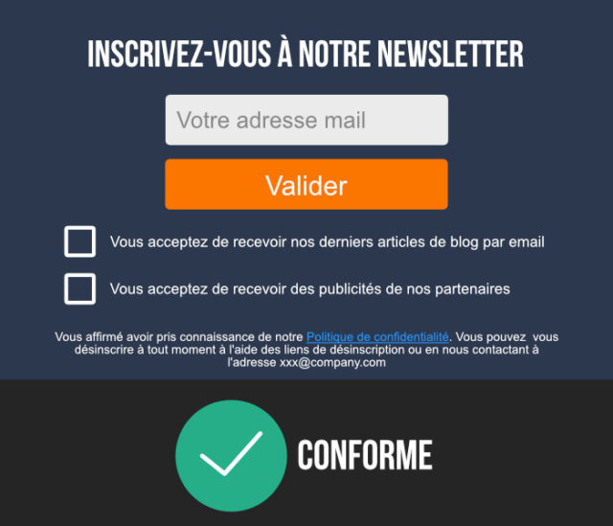
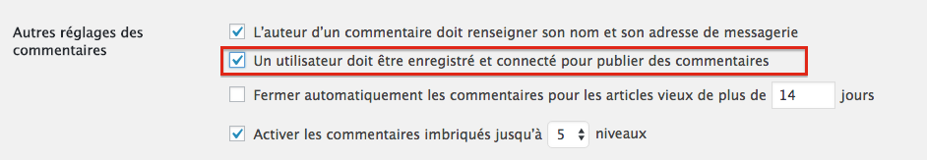

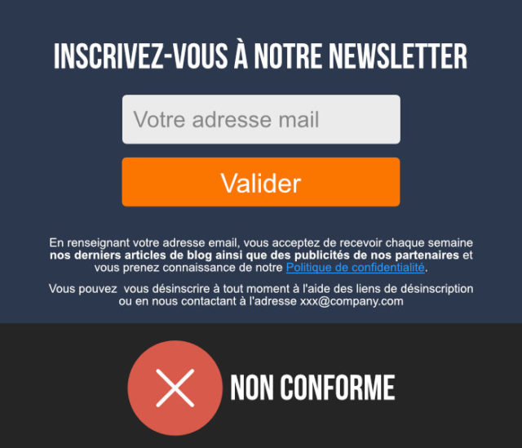

Merci à Codeur.com pour ces illustrations

Notez également que vous ne pouvez plus demander à un client de vous laisser des données qui n’ont aucun rapport avec ce pour quoi ils s’inscrivent.
Si vous leur demandez par exemple de s’inscrire à une newsletter, inutile de leur demander leur sexe ou encore leur âge.
Fini le Big Data, passage imminent au Smart Data !

Pour les formulaires de contact, la problématique semble assez similaire. Que vous ayez choisi d’utiliser Contact Form 7, Gravity Forms, tout autre plugin de formulaires de contact, ou bien que vous ayez créé vos formulaires à la main, vous devez y rajouter une case de consentement à cocher.
Placez-la en-dessous ou à côté du bouton “Envoyer”, pour éviter toute méprise, avec une ligne de texte type “En cochant cette case, j’accepte la Politique de confidentialité de ce site”.
Note du rédacteur : La plupart des plugins de formulaires très populaires planchent depuis un moment sur leur conformité au RGPD. N’hésitez pas à consulter leur documentation pour en apprendre plus sur leurs efforts, et choisir celui qui conviendra le mieux à la législation.
Les formulaires, c’est plié : récolte du consentement assurée. Allez hop, on enchaîne.

3. Mettre en conformité les commentaires de WordPress
Les commentaires sont un autre point de contact entre vous et vos visiteurs, où ils vous laissent potentiellement des données. Sur ce point, deux possibilités s’offrent à vous pour être sûr de récolter le consentement de ceux qui souhaitent s’y exprimer.

3.1 N’autoriser la publication de commentaires que lorsque l’utilisateur est connecté à son compte
Dans ce cas, direction les Réglages de WordPress, onglet “Discussions”, où vous cochez alors la case “Un utilisateur doit être enregistré et connecté pour publier des commentaires”.

Si la personne est enregistrée, elle a forcément accepté votre politique de confidentialité lors de la création de son compte. Donc inutile de lui redemander.
Note du rédacteur (5 mai 2018) : Dans la version 4.9.6 de WordPress, vous verrez apparaître une case supplémentaire à cocher dans l’espace de commentaires. Le visiteur souhaitant laisser son message pourra la cocher s’il donne son consentement à conserver ses données (nom, prénom, adresse email, site web) pour pré-remplir le formulaire de commentaire lors de ses prochaines connexions au site.

3.2 Ajouter un message-type de consentement “J’ai lu et accepte la politique de confidentialité de ce site” dans l’espace des commentaires.
Pour ce deuxième point, youpi ! On vous a trouvé un plugin tout prêt : WP Comment Policy Checkbox, qui rajoutera une case à cocher près du bouton “Envoyer”, et diffusera un message d’erreur si ce n’est pas fait.
Le plugin n’est pas traduit en Français, mais est assez simple à prendre en main (si vous utilisez Loco Translate, vous pourrez le traduire en un rien de temps).

3.3 Et les plugins de gestion des commentaires alors ?
Vous voilà de nouveau devant la même problématique qu’avant : votre plugin est-il conforme au RGPD ?
Certains des plus performants, comme Jetpack ou Disqus, dont nous vous parlions dans un article il y a déjà longtemps, planchent activement sur le sujet, et s’assurent que tout soit en règle pour le 25 mai. La version 6.0 de Jetpack est d’ailleurs dès à présent disponible, prête à affronter la législation !
Mais justement, comment savoir si un plugin WordPress est conforme aux nouvelles obligations du RGPD ?

4. Faire un point sur ses extensions WordPress
Pour savoir si vos extensions restent dans les clous du RGPD, il va vous falloir mener votre petite enquête personnelle.
Commencez par lister toutes vos extensions qui pourraient avoir un rapport avec :
- La récolte du consentement et des données de vos utilisateurs : plugins de formulaires, de commentaires, de retargeting…

- L’utilisation de vos données utilisateurs : plugins de personnalisation de contenus, de suivi du comportement des visiteurs, de newsletters, de marketing automatisé, …

Ensuite, cherchez sur les sites officiels de ces plugins ou dans leur documentation ce que font leurs développeurs pour s’aligner avec le RGPD.

Pour la plupart, étant donné que leur site sera en anglais, recherchez GDPR directement sur leur site ou faites une recherche Google de ce type : site:woocommerce.com GDPR
Bon nombre d’entre elles, parmi les plus utilisées, ont déjà lancé des mises à jour pour être réglo. Il vous faudra donc mettre celles-ci à jour dès que possible.
Dans le cas où une extension n’est pas encore apte à respecter le RGPD, il est conseillé de trouver rapidement une alternative pour la remplacer. Pas aisé, on vous le concède… mais absolument nécessaire.
D’ailleurs, faites-nous part des résultats de vos recherches dans la section commentaires afin d’en faire profiter les autres lecteurs (cela leur évitera de faire les mêmes recherches que vous).
Note du rédacteur : Toutes les API que vous avez autorisées (Facebook, Twitter, ou Mailchimp, pour ne prendre que ces exemples célèbres) sont également concernées. Mais évitez de trop vous casser la tête : tant que vous savez quelles API votre site utilise, quelles données elles traitent, et que vous consignez tout ça dans votre registre (voir la partie dédiée à ce point) : pas besoin de les éliminer de votre site WordPress.

5. Mettre en place un processus de sécurité des données ultra béton
Il est plus que jamais de la responsabilité de celui qui détient des données de les bichonner, notamment en les protégeant contre toute faille de sécurité, mais aussi en permettant aux individus d’avoir un droit de regard dessus.

5.1 Créer un process d’effacement ou de modification des données
Avec le RGPD, chaque type de données a désormais une durée légale de conservation spécifique. Vous n’avez plus le droit de garder indéfiniment une donnée client ou utilisateur sans l’utiliser, juste “au cas où”
Google Analytics vient d’ailleurs d’intégrer cela à sa solution, mais rassurez-vous l’historique des visites sera conservé.

Les données marketing, par exemple, peuvent être conservées 3 ans maximum après le dernier contact avec l’individu.

Mais le RGPD prévoit aussi que vous devez informer tout utilisateur, avant qu’il ne vous partage ses données, qu’il est en droit de retirer à tout moment son consentement. Et par-dessus le marché, la législation spécifie que cela doit se faire aisément pour l’utilisateur !
Il va donc vous falloir mettre en place une procédure simple qui permette à vos utilisateurs de :

- Retirer leur consentement
- Accéder à leurs données
- Les modifier
- Demander à les effacer
- Demander à les transférer vers un tiers (on appelle cela le “droit à la portabilité”)

Il est ainsi conseillé de créer une page spécifique dédiée à cette procédure sur votre site, contenant un formulaire de demande précis.
Incluez cette page non seulement à votre pied de page, mais à tous les points de contact où vos utilisateurs sont susceptibles de vouloir retirer leur consentement.
Pensez donc à faire de même sur vos newsletters, mais aussi dans vos bandeaux de signalement de cookies, ou encore à vos bannières publicitaires si vous en avez…
Mon conseil : refaites vous-même le parcours utilisateur de votre visiteur, pour détecter tous les moments où il pourrait avoir envie d’exercer son droit de retrait ou d’effacement. Un véritable travail d’orfèvre, qui vous permettra de mettre en place un processus vraiment clair.

Pensez aussi à créer une boîte email spécifique, type protectiondedonnees@votresite.com, qui vous permettra de recevoir toutes les demandes d’exercice du droit des personnes.
Puis, à réception de chaque demande :
- De retrait de consentement, il vous faudra supprimer ou modifier les données personnelles de l’internaute au plus vite et sur l’ensemble de vos lieux de stockage (y compris dans les fichiers de sauvegarde de votre site WordPress).

- De portabilité des données, vous devrez exporter toutes les données que vous possédez dans un format lisible par une machine, afin que la personne puisse transmettre ses données à une autre entité sans avoir à les ressaisir. Le format n’étant pas défini, ni la structure, tout est à ce jour possible… (cela dit il y a de grandes chances pour le format CSV soit celui qui soit privilégié).

Bye bye data !
Note du rédacteur (5 mai 2018) : La version 4.9.6 de WordPress vous permettra de récupérer les fichiers contenant les données d’un utilisateur en particulier. Y apparaîtra un nouvel onglet dans le menu « Outils », nommé « Suppression des données personnelles ». Vous pourrez y rechercher un utilisateur via son adresse email, puis télécharger un fichier .zip contenant toutes ses données, ou bien tout simplement supprimer toutes ses données.
Sur WooCommerce 3.4.0 (déjà disponible en version beta.1 à l’heure où nous écrivons), vous pourrez en faire de même. Le plugin vous permettra également d’effacer ou d’anonymiser toutes les anciennes commandes, contenant des données dont vous n’avez plus besoin.

5.2 Se préparer à une éventuelle faille de sécurité
Il vous faudra également vous assurer que vous garantissez efficacement la sécurité des données à caractère personnel de vos internautes.
Voici quelques éléments qu’il vous faudra donc prendre en compte :
- Il est nécessaire de mettre en place des mesures et techniques adéquates pour garantir un haut niveau de sécurité des données de vos utilisateurs. Chiffrement de la data, pseudonymisation, cryptage… Vos process internes doivent être clairs à ce sujet.

- Il vous faudra informer la CNIL dans les 72 heures en cas de faille de sécurité. Dans certains cas, il vous faudra même informer l’utilisateur concerné, notamment si la faille est susceptible d’engendrer un risque élevé pour ses droits et libertés.
Bonne nouvelle ! Si vous suivez déjà les points Sécu d’Alex et Julio, vous devriez déjà être prêts à affronter ces problématiques de sécurité.

6. Instaurer un registre interne de traitement des données
Avant le RGPD, toute entreprise traitant des données utilisateurs à caractère personnel devait le signaler par le biais d’un système de déclaration ou d’autorisation.

Dès le 25 mai, cette procédure ne sera plus nécessaire, et sera remplacée par une autre obligation : celle de tenir un registre de traitement des données.
L’idée ? Mettre en place, en interne, une documentation complète qui atteste que vous êtes en conformité avec le RGPD. Une cartographie des données pour montrer patte blanche, en somme.

Pour créer ce document, vous pouvez, si vous agissez en qualité de responsable de traitement, vous inspirer du modèle de registre que la CNIL a diffusé sur son site web. Votre registre devra répondre à trois questions-phares au sujet de votre traitement des données :

- QUI ? Listez les personnes en interne amenées à traiter des données et le cas échéant, vos sous-traitants en vous assurant qu’ils sont également dans une démarche de mise en conformité au RGPD et en prévoyant de réviser vos contrats ;
- QUOI ? Cartographier les traitements de données personnelles réalisées par votre structure (type de données collectées, finalités des traitements, preuve des consentements recueillis, informations portées à la connaissance des personnes concernées, etc.) ;
- COMMENT ? Vérifier comment ces données sont traitées (transfert à l’étranger ou non, hébergement ou non, archivage ou suppression de données, etc.) et quelles mesures de sécurité sont mises en place en interne ;
Ce registre doit être perpétuellement tenu à jour.
Eh oui, ce n’est pas une mince affaire, pour ceux qui manient quotidiennement de la data ! Mais ce sera le rôle de votre Délégué à la Protection des données, de son doux petit nom anglais DPO.

Véritable chef d’orchestre des données personnelles, le DPD aura vocation à remplacer l’actuel Correspondant Informatique et Libertés (CIL), et aura pour mission, notamment de contrôler le respect du RGPD par l’entité et de coopérer avec la CNIL.
Il peut s’agir d’une personne en interne (poste technique, juridique…) ou en externe (avocats, consultants…). Les petites structures peuvent se partager un DPO entre elles.
Les avocats que nous avons interrogé nous ont toutefois mis en garde à propos des conflits d’intérêt en interne. Si vous nommez par exemple le responsable marketing de votre agence, il y a fort à parier que son avis sera biaisé sur l’utilisation des données pour ses newsletters…

Nommez donc un fanatique de data, qui se penchera précisément sur le droit et vos pratiques en matière de données personnelles, et qui tiendra à jour votre registre.
Note du rédacteur : Chers lecteurs, si vous vous n’exploitez pas des données personnelles à grande échelle, félicitations : vous êtes dispensés de cette étape. Créateurs de petits sites e-commerce, de blogs à trafic moyen, ou de sites-vitrines récoltant 50 contacts par mois : pas besoin de vous en préoccuper.

6. Instaurer un registre interne de traitement des données

Avant le RGPD, toute entreprise traitant des données utilisateurs à caractère personnel devait le signaler par le biais d’un système de déclaration ou d’autorisation.

Dès le 25 mai, cette procédure ne sera plus nécessaire, et sera remplacée par une autre obligation : celle de tenir un registre de traitement des données.
L’idée ? Mettre en place, en interne, une documentation complète qui atteste que vous êtes en conformité avec le RGPD. Une cartographie des données pour montrer patte blanche, en somme.

Pour créer ce document, vous pouvez, si vous agissez en qualité de responsable de traitement, vous inspirer du modèle de registre que la CNIL a diffusé sur son site web. Votre registre devra répondre à trois questions-phares au sujet de votre traitement des données :

- QUI ? Listez les personnes en interne amenées à traiter des données et le cas échéant, vos sous-traitants en vous assurant qu’ils sont également dans une démarche de mise en conformité au RGPD et en prévoyant de réviser vos contrats ;

- QUOI ? Cartographier les traitements de données personnelles réalisées par votre structure (type de données collectées, finalités des traitements, preuve des consentements recueillis, informations portées à la connaissance des personnes concernées, etc.) ;

- COMMENT ? Vérifier comment ces données sont traitées (transfert à l’étranger ou non, hébergement ou non, archivage ou suppression de données, etc.) et quelles mesures de sécurité sont mises en place en interne ;
Ce registre doit être perpétuellement tenu à jour.
Eh oui, ce n’est pas une mince affaire, pour ceux qui manient quotidiennement de la data ! Mais ce sera le rôle de votre Délégué à la Protection des données, de son doux petit nom anglais DPO.

Véritable chef d’orchestre des données personnelles, le DPD aura vocation à remplacer l’actuel Correspondant Informatique et Libertés (CIL), et aura pour mission, notamment de contrôler le respect du RGPD par l’entité et de coopérer avec la CNIL.
Il peut s’agir d’une personne en interne (poste technique, juridique…) ou en externe (avocats, consultants…). Les petites structures peuvent se partager un DPO entre elles. Les avocats que nous avons interrogé nous ont toutefois mis en garde à propos des conflits d’intérêt en interne. Si vous nommez par exemple le responsable marketing de votre agence, il y a fort à parier que son avis sera biaisé sur l’utilisation des données pour ses newsletters…
Nommez donc un fanatique de data, qui se penchera précisément sur le droit et vos pratiques en matière de données personnelles, et qui tiendra à jour votre registre.
Note du rédacteur : Chers lecteurs, si vous vous n’exploitez pas des données personnelles à grande échelle, félicitations : vous êtes dispensés de cette étape. Créateurs de petits sites e-commerce, de blogs à trafic moyen, ou de sites-vitrines récoltant 50 contacts par mois : pas besoin de vous en préoccuper.

Bonus : La piste pour être en conformité…
La piste la plus intéressante et la plus simple que nous ayons à ce jour trouvée est le plugin GDPR Framework. S’il n’est pas encore traduit en Français, il permet cependant de :
- Créer automatiquement une page dédiée à l’effacement des données des utilisateurs
- Permettre aux utilisateurs d’exporter automatiquement leurs données, sur simple demande ;
- Anonymiser ou supprimer automatiquement ces données, à la demande de l’utilisateur concerné ;
- Ajouter automatiquement des cases à cocher aux formulaires d’opt-in (le plugin n’est pour l’instant compatible qu’avec Contact Form 7, mais les développeurs planchent sur une adaptation à Gravity Forms et Ninja Forms) ;
- Ajouter automatiquement au footer de son site les pages de politique de confidentialité et de conditions générales d’utilisation.
Après, comprenez bien qu’installer un plugin ne vous mettra pas automatiquement en règle. C’est comme pour Yoast SEO, ce n’est pas parce que vous l’installez que vous serez bien référencé…

Que doit-on penser du RGPD ?
Si le RGPD semble être une nouvelle législation contraignante, j’avais envie de finir cet article sur une tonalité un peu critique, et surtout positive. Restez branchés, vous allez voir qu’il y a du bon dans toute cette pagaille législative !

Les points de vigilance
- Il va vous falloir rapidement vous mettre en conformité si ce n’est déjà fait. Réviser votre processus d’opt-in sur vos formulaires, créer votre registre, revoir vos éventuels contrats avec vos clients ou sous-traitants… Y’a du boulot !

- Notons également le côté encore assez peu clair de la législation. Dans le texte du RGPD, il y a de nombreux renvois aux lois nationales de chacun des pays… En France, la loi informatique et libertés est en cours de modificationpour y intégrer les dispositions sur le RGPD – le projet de loi est devant le Sénat actuellement). N’oubliez donc pas, si vous traitez les données d’utilisateurs résidant dans d’autres pays de l’UE, de vous renseigner sur l’application de la législation là-bas. Vous pouvez notamment trouver des informations à ce sujet sur le site de CNIL.

Les points positifs
- Les entreprises, ainsi que les agences et développeurs WordPress, qui adapteront leurs pratiques au RGPD bénéficieront d’une véritable image d’expert, et d’une crédibilité accrue. En mettant en place des Conditions Générales d’Utilisation claires, et en montrant vos efforts à même votre site web, vous créez une véritable relation de confiance avec vos utilisateurs.

- Le RGPD est également l’occasion de vous pencher un peu plus sur l’expérience que vous proposez à vos utilisateurs sur votre site web, ainsi que sur la sécurité de votre site et des données qu’il récolte.

- Au-delà de toute considération d’ordre professionnel, on peut être heureux qu’une législation nous permette de reprendre enfin la main sur les données personnelles que nous égrainons sur Internet (nous sommes tous des internautes après tout).

On vous avoue qu’on a souri quand on a vu la nouvelle dégaine « RGPD friendly » des formulaires d’inscription aux newsletters MailChimp…
Visez-moi un peu ce que ça donne, lorsque l’on applique toutes les directives de la nouvelle législation :

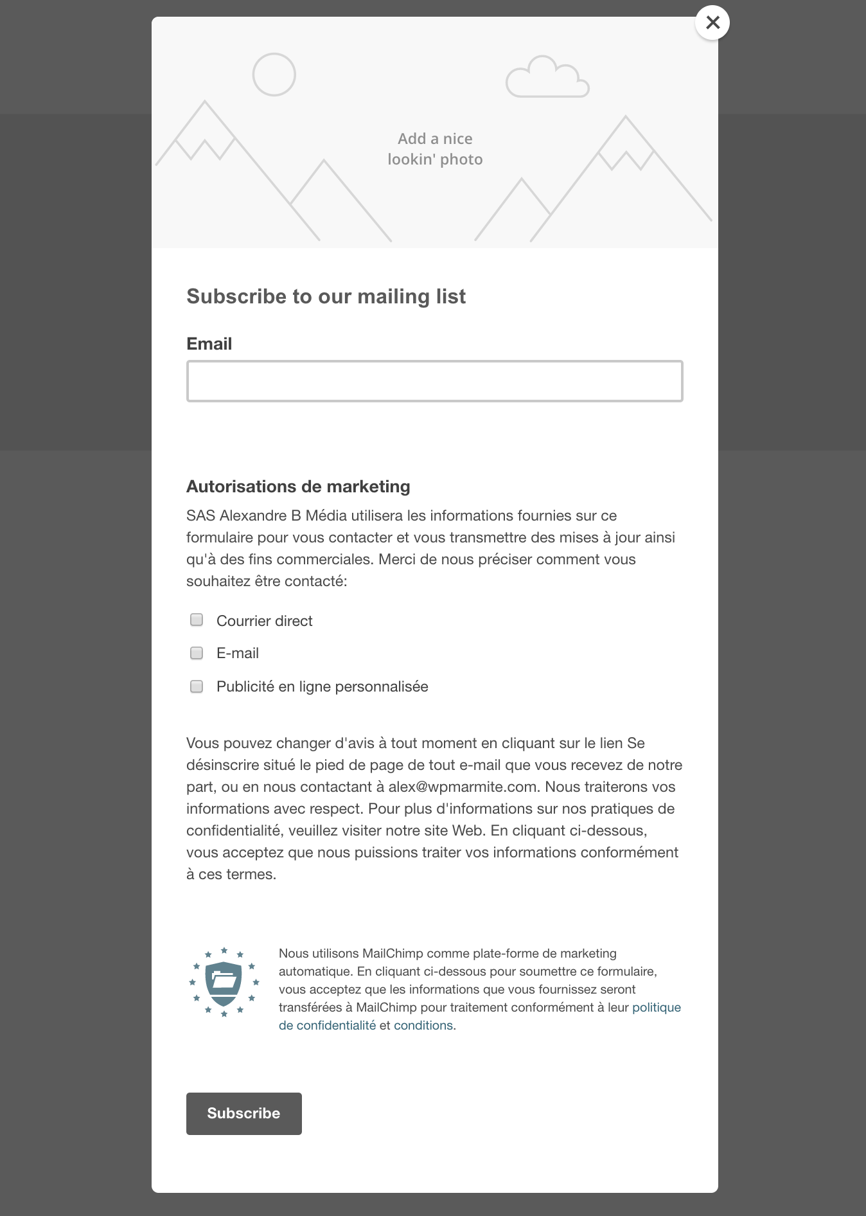
Mardi 26 juin 2018

Wordpress : 10 extensions de conformité RGPD (GDPR)

All In One WP Security & Firewall pour la conformité RGPD de la cybersécurité
Le RGPD a inscrit dans la loi l’obligation de cybersécurité des données personnelles. Le niveau de sécurité exigé est le plus haut possible : c’est le concept de Privacy by default. Correctement paramétré, le plug-in gratuit All In One Wp Security peut répondre (en grande partie) à cette exigence légale grâce aux multiples défenses qu’il ajoute aux sites web basés sur Wordpress : anti injection SQL, anti attaque XSS, anti piratage par brute force, restriction de l’accès backoffice à certaines plages IP, obligation de reconnexion toutes les 30 minutes, blocage des intrusions qui visent à lire des fichiers sensibles, etc…
PRÉCAUTION D’USAGE : en cas de contrôle par la CNIL, le registre des accès aux données vous sera demandé pour détecter d’éventuelles violations par des hackers. L'extension Wordpress All In One Wp Security tient (de manière automatique) ce registre obligatoire en totale conformité avec la législation RGPD. Il vous suffira de fournir aux contrôleurs CNIL la copie de table MySql nommée “login_activity” pour éviter une amende. Pour rappel, les amendes CNIL peuvent aller jusqu’à 20 millions d’euros (voire 4% du CA mondial si le chiffre est supérieur) en ce qui concerne la non-conformité RGPD.

2/ Force HTTPS LittleBizzy pour la conformité RGPD du cryptage des données
Avec la loi RGPD, le protocole non sécurisé HTTP est désormais illégal en matière de collecte de données personnelles. Le protocole HTTPS doit obligatoirement être déployé pour crypter les informations personnelles (email, nom, adresse…) qui transitent par les formulaires web. L’HTTPS sert aussi à protéger les identifiants de session de tout hacking éventuel. A cet effet, le module gratuit Force HTTPS (SSL Redirect & Fix Insecure Content) peut être installé pour strictement interdire les requêtes non sécurisées sur le site Wordpress.
PRÉCAUTION D’USAGE : il faut activer le protocole HTTPS sur votre site web avant d’ajouter cette extension anti HTTP (renseignez-vous auprès de votre hébergeur si besoin).

3/ Advanced Access Manager pour la conformité RGPD des restrictions d’accès
Le module Wordpress A.A.M. de gestion des rôles permet de restreindre l’accès des collaborateurs d’une entreprise aux données qui leur sont nécessaires pour leur travail. Ce concept est nommé "Privacy by design" dans le texte RGPD et c’est une contrainte légale. Par exemple, un salarié dont la mission exclusive est d’ajouter des produits en database ne doit légalement et techniquement pas avoir accès aux commandes des clients ou aux formulaires de contact collectés qui contiennent des données personnelles (dont ce salarié n’a pas usage).
PRÉCAUTION D’USAGE : cette extension gratuite et compatible Woocommerce est plutôt simple d'utilisation si on crée de nouveaux droits d’utilisateurs en copiant ceux d’un type d’utilisateur existant.

4/ Tarteaucitron.js pour la conformité RGPD des cookies
Tarteaucitron.js est un des programmes informatiques préconisés par la CNIL pour afficher le bandeau d'acceptation ou de refus des cookies sur les sites web. L’outil permet aux internautes de personnaliser (à tout moment et de manière spécifique) leurs consentements en conformité avec la législation RGPD. Une version open source gratuite est disponible. Toutefois l’extension Wordpress pour simplifier l’installation du logiciel est facturée 15€/mois.
PRÉCAUTION D’USAGE : pensez à vérifier techniquement si vous avez l’obligation légale d’installer un bandeau pour les cookies sur votre site web. Suite aux travaux récents de mise en conformité GDPR des géants de l’internet, de nombreux sites web n’ont désormais plus besoin des bandeaux liés aux cookies. Si votre boutique en ligne (ou votre site vitrine) pratique le retargeting publicitaire, le bandeau reste obligatoire.

5/ Cookiebot en alternative simple et gratuite à Tarteaucitron.js
L’extension Cookiebot n’est pas recommandée par la CNIL (pour le moment) mais elle s’installe très facilement au niveau technique et est parfaitement conforme RGPD. Cette solution de gestion des cookies est totalement gratuite pour les sites web Wordpress de moins de 100 pages.
PRÉCAUTION D’USAGE : lisez bien la documentation de paramétrage du plug-in dans l’espace administrateur de wordpress, un attribut de balise html spécifique (nommé « data-cookieconsent ») est à ajouter à chaque script Javascript qui traque via des cookies classiques ou des cookies-tiers. L’application est compatible avec les thèmes Wordpress pour site vitrine ou pour boutique Woo-commerce.

6/ Piwik-Matomo pour la conformité RGPD de la mesure d’audience
Matomo (anciennement nommé Piwik) est une alternative gratuite et open source à Google Analytics. L’outil est officiellement validé par la CNIL pour sa conformité RGPD grâce notamment aux derniers octets des adresses IP collectées qui sont "masquables". En attendant l’officialisation par la CNIL de la conformité RGPD de Google Analytics, l’application Matamo peut être installée via une extension Wordpress gratuite.

PRÉCAUTION D’USAGE : pensez à vérifier l’actualité juridique à propos de Google Analytics, la solution de référence pour mesurer le trafic des sites web est en pleine mutation pour être reconnue officiellement comme conforme aux lois EU GDPR.

7/ WP CONTROL pour la conformité RGPD de la durée de conservation des données
La législation RGPD exige que toute donnée collectée (via un formulaire web en général) est une durée de vie limitée. Il faut donc que les webmasters et les développeurs web planifient (de manière automatique) la suppression des données dont la durée de vie est arrivée à échéance. Pour la France, la CNIL a fixé les durées de vie à respecter en fonction du type de données. Par exemple, un client inactif doit être supprimé (en base de données) au bout de 5 ans après la dernière commande. La durée légale est fixée à 3 ans pour un abonné-newsletter inactif. Pour les factures, l’archivage légal est de 10 ans maximum. Pour répondre à l’ensemble de ces problématiques, il est possible de programmer avec l’outil WP Cron Control des commandes PHP/MYSQL planifiées de suppression de données Wordpress.
PRÉCAUTION D’USAGE : cet outil gratuit requiert un niveau d’expert en programmation informatique pour être utilisé sans risque. Reportez-vous aux outils suivant (plus simples) si vous êtes débutant ou faiblement formé aux technologies Wordpress, Cron, PHP ou MySQL.

8/ Contact form 7 et Flamingo pour la conformité RGPD des consentements
Ces 2 add-on gratuits (utilisés par plusieurs millions de sites web Wordpress à travers le monde) à installer simultanément facilitent la création de formulaire web et le stockage des données en conformité RGPD. Côté Contact form 7, le logiciel permet de créer des cases à cocher (nommées Acceptance Checkbox) conformes pour recueillir le consentement des internautes. Côté Flamingo, les preuves de consentement sont stockées de manière native.
PRÉCAUTION D’USAGE : Contact form 7 et Flamingo doivent absolument être complétés par un module qui limite la conservation des données pour être totalement conforme au RGPD.
9/ Flamingo delete old messages pour la conformité RGPD des formulaires
Cette extension permet de supprimer (de manière planifiée et automatique) les données récoltées par Contact form 7 et Flamingo. Pour les formulaires de contact en provenance de prospects, une durée de conservation maximale de 3 ans est à paramétrer.
PRÉCAUTION D’USAGE : vous pouvez paramétrer 5 ans de conservation de données si le message provient d’un client identifié (dans le cas d’un formulaire SAV par exemple).

10/ WP GDPR pour la conformité RGPD du droit de portage des données
Cette extension est un tout en un pour gérer le nouveau droit de portage des internautes. Compatible avec les boutiques Wordpress de type Woocommerce, la solution permet aux utilisateurs de télécharger leurs données personnelles (en toute autonomie) au format Excel-CSV. La solution gère de manière particulièrement intelligente la problématique des internautes qui ont perdu leurs codes d’accès login/password.
PRÉCAUTION D’USAGE : lors de l’examen des fonctionnalités de cet outil sur un environnement Woocommerce de test, l’auteur de cet article a rencontré des bugs. Des commandes (non payées) n’étaient pas listées dans les fichiers de portage. Toutefois cette solution semble de référence et ne devrait pas bugger sur un environnement de production.
Note de l’auteur : les logiciels ci-dessus peuvent évoluer et ne garantissent pas votre conformité légale aux normes GDPR. Il vous appartient de vérifier et compléter les informations de cet article avec un professionnel qualifié. La conformité stricte aux contraintes RGPD s’obtient (au cas par cas) via un travail d’audit exhaustif sur les volets techniques, juridiques et marketing de la législation européenne : paramétrage adéquat des outils, tenue de registres d’accountability appropriés, études d’impact PIA éventuelles, consentements spécifiques, libres et éclairés à recueillir, adaptation des méthodes de publicité et de prospection commerciale, mentions légales sous les formulaires, mentions légales dans la charte de politique de protection des données personnelles, intérêts légitimes à invoquer avec pertinence, minimisation des données collectées, anonymisation des données envoyées aux sous-traitants, choisir des prestataires conformes, etc. De plus, le volet technique et juridique de la conformité RGPD s'étend aussi aux données RH et papiers qui sont souvent stockées dans les locaux, le réseau intranet ou le cloud extranet de l’entreprise.
Réalisation de maquettes nav bar + nav bar avec déroulante « ateliers et rencontres » + brouillon pages contactez-nous, adhésion formulaire 1, adhésion formulaire 2, annuaire. Diagramme adhésion en ligne. Table master bdd, requette suivi compte et mailchimp.
Jeudi 28 juin 2018
table users

id
nom
prenom
adresse_perso

tel_perso
email_perso
domaine_pro
localisation_pro (secteur?)
date_adhesion
type_paiement
date_paiement
date_fin_adhesion
mode_paiement
nom_entreprise
description_entreprise
adresse_entreprise

tel_entreprise
email_entreprise
titre_pro
status (adhérant/partenaire économique/membre actif, etc)
status_adhesion (payé, en attente, annulé, exempté)
photo_lien

fiche_adherante*
mailchimp*

Vendredi 29 juin 2018
Politique de Confidentialité

Qui sommes-nous ?

L’adresse de notre site web est : http//:businessladies12.com
Editeur : Club Business Ladies 12
Maison des Associations
15 avenue Tarayre / 12000 Rodez
Directrice de la publication : Renée Gonthier Agaya
Hébergement : OVH www.ovh.fr
Conception : Catworkx www.catwork.xyz
Crédits photographiques : Kaboompics, Club Business Ladies 12

Utilisation et transmission de vos données personnelles
Halloasso spécifier pourquoi ? Ajouter lien
Mailchimp

1 - Définition et nature des données à caractère personnel
Lors de votre utilisation du site internet accessible à l’adresse www.businessladies12.com, nous pouvons être amenés à vous demander de nous communiquer des données à caractère personnel vous concernant, désignant toutes les données qui permettent d’identifier un individu directement ou indirectement.
Dans ce cadre, nous collectons les données suivantes :
1.1 - Information que vous nous communiquez
Pour la bonne exécution des services que nous proposons à travers le site, et notamment les services de paiement, nous collectons les données suivantes :
- informations permettant votre identification lors de l’ouverture de votre compte ou de la réalisation d’un paiement : nom, prénom, adresse e-mail, adresse postale, nationalité, date de naissance ;
- informations relatives au paiement : numéros de carte bancaire, numéros BIC et IBAN en cas de prélèvement SEPA ;
- toutes informations que vous choisirez de nous communiquer : et notamment, une photographie de profil.
1.2 - Information que nous collectons automatiquement lors de votre utilisation de notre site
Lors de votre utilisation du site et pour la bonne exécution des services, nous sommes également susceptibles de collecter des données à caractère personnel vous concernant, de manière automatique par l’intermédiaire des outils et services proposés sur le site.

- Informations de géolocalisation : lors de votre utilisation de certaines fonctionnalités du site, nous pouvons collecter des informations sur votre localisation, notamment grâce à votre adresse IP, et au GPS de votre appareil mobile. La majorité de appareils mobiles vous permet de contrôler et de désactiver les fonctions de géolocalisation à partir du menu "paramètres" de votre appareil ;
- Informations d’utilisation des outils et fonctionnalités du site : nous collectons des informations concernant vos interactions avec le site et notamment, les pages ou les contenus consultés sur le site, les liens sur lesquels vous avez cliqués ;
- Informations de connexion et relatives aux équipements et appareils que vous utilisez pour vous connecter au site : nous collectons les données de connexion d’appareils lorsque vous accédez au site, y compris si vous n’avez pas ouvert de compte sur notre site, et notamment, votre adresse IP, les dates et heures de connexion, les données relatives au matériel et aux logiciels informatiques utilisés, les identifiants uniques, les données de plantage, les pages visualisées ou affichées avant ou après s’être connecté au site ;
- Informations sur les opérations de paiement : date et heure du paiement, moyen de paiement utilisé, date d’expiration du moyen de paiement, montant du paiement.
2 - Objet de la présente charte
La présente charte a pour objet de vous informer sur les moyens que nous mettons en œuvre pour collecter et traiter vos données à caractère personnel, dans le respect le plus strict de vos droits.
Nous vous indiquons à ce sujet que nous nous conformons, dans la collecte et la gestion de vos données à caractère personnel, à la loi n° 78-17 du 6 janvier 1978 relative à l'informatique, aux fichiers et aux libertés, dans sa version actuelle, ainsi qu’au Règlement général de protection des données (ci-après "RGPD").
3 - Identité du responsable de la collecte et du traitement de données
Le responsable de la collecte et du traitement de vos données à caractère personnel est l’association Business Ladies 12, (dénommée dans le cadre des présentes "Nous").
4 - Collecte et traitement des données à caractère personnel
Vos données à caractère personnel sont collectées et traitées pour répondre à une ou plusieurs des finalités suivantes :
- Gérer votre accès au et aux services accessibles sur le site et leur utilisation, ainsi que répondre à toute demande concernant votre utilisation des services,
- Effectuer les opérations relatives à la gestion et au suivi de nos relations avec les utilisateurs, à l’occasion de l’utilisation de nos services,
- Constituer un fichier de membres inscrits, d’utilisateurs,
- Adresser des newsletters ou tous messages informatifs relatifs à notre actualité et/ou toute évolution de nos services. Dans le cas où vous ne le souhaiteriez pas, nous vous donnons la faculté d’exprimer votre refus à ce sujet lors de la collecte de vos données ;
- Adresser des publicités, et notamment des publicités ciblées. Dans le cas où vous ne le souhaiteriez pas, nous vous donnons la faculté d’exprimer votre refus à ce sujet lors de la collecte de vos données.
- Élaborer des statistiques d’utilisation et de fréquentation de nos services,
- Optimiser le fonctionnement et l’efficacité des produits et services que nous vous proposons,
- Gérer la gestion des avis des personnes sur des produits, services ou contenus,
- Respecter nos obligations légales et réglementaires, notamment en matière de lutte contre la fraude bancaire. A ce titre, nous avons notamment l’obligation de vérifier ou d’authentifier vos informations collectées lors des opérations de paiement.
Nous vous informons, lors de la collecte de vos données personnelles, si certaines données doivent être obligatoirement renseignées ou si elles sont facultatives. Nous vous indiquons également quelles sont les conséquences éventuelles d’un défaut de réponse.
5 - Destinataires des données collectées et traitées
Le personnel de notre association, les services chargés du contrôle (commissaire aux comptes notamment) et nos sous-traitants auront accès à vos données à caractère personnel.
Peuvent également être destinataires de vos données à caractère personnel les organismes publics, exclusivement pour répondre à nos obligations légales, les auxiliaires de justice et les officiers ministériels.
6 - Cession des données à caractère personnel
Vos données à caractère personnel ne feront pas l’objet de cessions, locations ou échanges au bénéfice de tiers. Cependant, vous êtes informés que nous nous réservons la possibilité de communiquer à des tiers vos données entièrement anonymisées et sous forme agrégée, c’est-à-dire dans une forme ne permettant pas de vous identifier, de quelque manière que ce soit.
7 - Durée de conservation des données à caractère personnel
Concernant les données relatives à la gestion et au suivi des relations avec les utilisateurs de nos services :
Vos données à caractère personnel ne seront pas conservées au-delà de la durée strictement nécessaire à la gestion de notre relation avec vous. Toutefois, les données permettant d’établir la preuve d’un droit ou d’un contrat, devant être conservées au titre du respect d’une obligation légale, le seront pendant la durée prévue par la loi en vigueur.
Nous conservons vos données pendant un délai maximum de trois (3) ans à compter de la collecte de vos données ou du dernier contact émanant de l’utilisateur ou de la fermeture de votre compte sur le site.
Au terme de ce délai de trois (3) ans, nous pourrons reprendre contact avec vous pour savoir si vous souhaitez continuer à recevoir des informations sur nos services.
Concernant les données relatives aux cartes bancaires :
Les transactions financières relatives au paiement des opérations de financement et des frais via le site, sont confiées à un prestataire de services de paiement qui en assure le bon déroulement et la sécurité.
Pour les besoins des services, ce prestataire de services de paiement peut être amené à être destinataire de vos données à caractère personnel relatives à vos coordonnées bancaires et notamment vos numéros de cartes bancaires, d’IBAN ou de RIB, qu’il recueille et conserve en notre nom et pour notre compte.
Nous n’avons pas accès à ces données.
Concernant la gestion des listes d’opposition à recevoir de la prospection :
Les informations permettant de prendre en compte votre droit d’opposition sont conservées au minimum trois (3) ans à compter de l’exercice du droit d’opposition.
Concernant les statistiques de mesure d’audience :
Les informations stockées dans le terminal des utilisateurs ou tout autre élément utilisé pour identifier les utilisateurs et permettant leur traçabilité ou fréquentation ne seront pas conservées au-delà de treize (13) mois.
8 - Sécurité
Nous vous informons prendre toutes précautions utiles, mesures organisationnelles et techniques appropriées pour préserver la sécurité, l’intégrité et la confidentialité de vos données à caractère personnel et notamment, empêcher qu’elles soient déformées, endommagées ou que des tiers non autorisés y aient accès.
9 - Hébergement
Nous vous informons que vos données sont conservées et stockées, pendant toute la durée de leur conservation sur les serveurs de la société OVH.
Vos données ne feront l’objet d’aucun transfert en dehors de l’Union européenne dans le cadre de l’utilisation des services que nous vous proposons.
10 - Cookies
Les cookies sont des fichiers textes, souvent cryptés, stockés dans votre navigateur. Ils sont créés lorsque le navigateur d’un utilisateur charge un site internet donné : le site envoie des informations au navigateur, qui crée alors un fichier texte. Chaque fois que l’utilisateur revient sur le même site, le navigateur récupère ce fichier et l’envoie au serveur du site internet.
On peut distinguer trois types de cookies, qui n’ont pas les mêmes finalités : les cookies techniques, les cookies des réseaux sociaux et les cookies publicitaires :
- Les cookies techniques sont utilisés tout au long de votre navigation, afin de la faciliter et d’exécuter certaines fonctions. Un cookie technique peut par exemple être utilisé pour mémoriser les réponses renseignées dans un formulaire ou encore les préférences de l’utilisateur s’agissant de la langue ou de la présentation d’un site internet, lorsque de telles options sont disponibles.
- Les cookies des réseaux sociaux peuvent être créés par les plateformes sociales pour permettre aux concepteurs de sites internet de partager le contenu de leur site sur lesdites plateformes. Ces cookies peuvent notamment être utilisés par les plateformes sociales pour tracer la navigation des internautes sur le site internet concerné, qu’ils utilisent ou non ces cookies.
- Les cookies publicitaires peuvent être créés non seulement par le site internet sur lequel l’utilisateur navigue, mais également par d’autres sites internet diffusant des publicités, annonces, widgets ou autres éléments sur la page affichée. Ces cookies peuvent notamment être utilisés pour effectuer de la publicité ciblée, c’est-à-dire de la publicité déterminée en fonction de la navigation de l’utilisateur.
Nous utilisons des cookies techniques. Ceux-ci sont stockés dans votre navigateur pour une période de treize (13) mois.
Nous utilisons des cookies des réseaux sociaux. Ces cookies ne sont déposés que si vous donnez votre accord. Vous pouvez vous informer sur leur nature, les accepter ou les refuser.
Nous vous invitons par ailleurs à consulter les politiques de protection de la vie privée des plateformes sociales à l’origine de ces cookies, pour prendre connaissance des finalités d’utilisation des informations de navigation qu’elles peuvent recueillir grâce à ces cookies et des modalités d’exercice de vos droits auprès de ces plateformes.
Nous utilisons également des cookies publicitaires. Ces cookies ne sont déposés que si vous donnez votre accord. Vous avez la possibilité de désactiver ces cookies dans les paramètres de votre navigateur web.
Nous utilisons Google Analytics, qui est un outil statistique d’analyse d’audience qui génère des cookies permettant de mesurer le nombre de visites sur la Plateforme, le nombre de pages vues et l’activité des visiteurs. Votre adresse IP est également collectée pour déterminer la ville depuis laquelle vous vous connectez. La durée de conservation de ce cookie est mentionnée à l’article 7 (v) de la présente charte.
Nous vous rappelons à toutes fins utiles qu’il vous est possible de vous opposer au dépôt de cookies techniques et des cookies générés par Google Analytics, en configurant votre navigateur. Un tel refus pourrait toutefois empêcher le bon fonctionnement du site.
11 - Consentement
Lorsque vous choisissez de communiquer vos données à caractère personnel aux fins de l’exécution des services que nous proposons par l’intermédiaire de notre site, vous donnez expressément votre consentement pour la collecte et le traitement de celles-ci conformément à ce qui est énoncé à la présente charte et à la législation en vigueur.
12 - Accès à vos données à caractère personnel
Conformément à la loi n° 78-17 du 6 janvier 1978 relative à l'informatique, aux fichiers et aux libertés, ainsi que de RGPD, vous disposez du droit d’accéder à vos données (article 15 du RGPD) pour en obtenir la communication et le cas échéant en obtenir, la rectification ou l’effacement (articles 16 et 17 du RGPD), à travers un accès en ligne à votre dossier. Vous pouvez également vous adresser à :
- adresse de courrier électronique : contact@businessladies.com
- adresse de courrier postal : Maison des associations ?
Il est rappelé que toute personne peut, pour des motifs légitimes, demander la limitation au traitement des données la concernant (article 18 du RGPD) ou s'opposer audit traitement (articles 21 et 22 du RGPD).
13 - Portabilité de vos données à caractère personnel
Vous disposez d’un droit à la portabilité des données à caractère personnel que vous nous aurez fournies, entendues comme les données que vous avez déclarées activement et consciemment dans le cadre de l’accès et de l’utilisation des services, ainsi que des données générées par votre activité dans le cadre de l’utilisation des services (article 20 du RGPD). Nous vous rappelons que ce droit ne porte pas sur les données collectées et traitées sur une autre base légale que le consentement ou l’exécution du contrat nous liant.
Ce droit peut être exercé gratuitement, à tout moment, et notamment lors de la fermeture de votre compte sur le site, afin de récupérer et de conserver vos données à caractère personnel.
Dans ce cadre, nous vous adresserons vos données à caractère personnel, par tous moyens jugés utiles, dans un format ouvert standard couramment utilisé et lisible par machine, conformément à l’état de l’art.
14 - Introduction d’une réclamation devant une autorité de contrôle
Vous êtes également informés que vous disposez du droit d’introduire une réclamation auprès d’une autorité de contrôle compétente, (la Commission Nationale Informatique et Libertés pour la France), dans l’Etat membre dans lequel se trouve votre résidence habituelle, votre lieu de travail ou le lieu où la violation de vos droits aurait été commise, si vous considérez que le traitement de vos données à caractère personnel objet de la présente Charte constitue une violation des textes applicables.
Ce recours pourra être exercé sans préjudice de tout autre recours devant une juridiction administrative ou juridictionnelle. En effet, vous disposez également d’un droit à un recours administratif ou juridictionnel effectif si vous considérez que le traitement de vos données à caractère personnel objet de la présente Charte constitue une violation des textes applicables.
15 - Communication relative à une violation de données à caractère personnel
Si nous constatons une faille de sécurité dans le traitement de vos données susceptibles d’entraîner un risque élevé pour vos droits et libertés, nous vous en informerons dans les meilleurs délais (article 34 du RGPD). Nous vous détaillerons à cette occasion la nature de la violation rencontrée et les mesures mise en place pour y mettre un terme.
16 - Modifications
Nous nous réservons le droit, à notre seule discrétion, de modifier à tout moment la présente charte, en totalité ou en partie. Ces modifications entreront en vigueur à compter de la publication de la nouvelle charte. Votre utilisation du site suite à l’entrée en vigueur de ces modifications vaudra reconnaissance et acceptation de la nouvelle charte. A défaut et si cette nouvelle charte ne vous convient pas, vous ne devrez plus accéder au site.
17 - Entrée en vigueur
La présente charte est entrée en vigueur le 24 Mai 2018.

Lundi 2 juillet 2018

A valider lors de la prochaine réunion BL12 :

* Valider RGPD formulaire contactez-nous
* Valider RGPD formulaire inscription
* Valider RGPD formulaire newsletter
* Valider dispo footer

Début de la creation d’un theme maison wp.

Mardi 3 juillet 2018

custom post tipe
taxonomie
- page builder
- metabox acf advances custom field

Mercredi 4 juillet

Mardi 10 juillet
Mercredi 5 juillet

Liste links par page

* Accueil : réjoignez le movement > F1
a la une > atelier
> atelier
> atelier
notre philosophie > le club
rencontres (3) > detente business
ateliers thématiques (3) > atelier
dispositif marrainage (3) > marrainage
abonnez-vous newsletter > newsletter

* Le Club : le bureau Chloé (3) > site perso
Virginie (3) > site perso
Renée (3) > site perso
Florence (3) > site perso

* Le Marrainage : contactez-nous > contact

* Réjoignez le mouvent > F1

* Le Blog : atelier (3)> follow (newsletter)
j’aime (fb)
partager (fb)
tweet (fb)
enregistrer (P)
G+

nom intervenant > site perso
inscription > weezevent
contactez-nous > contact

slider > scoop.it
brochure en ligne

18 tactiques pour améliorer votre procédure de désinscription
Return Path | 9 janvier, 2014
Aucun annonceur n’apprécie de voir des abonnés se désinscrire de ses campagnes email. Malheureusement, c’est inévitable. Si un abonné ne manifeste plus aucun intérêt pour vos messages et votre marque, vous vous devez de faciliter sa désinscription. Vous pouvez cependant optimiser votre procédure de désinscription à l’aide de différentes tactiques.
1–Respectez la loi CAN-SPAM. Commençons par le plus évident. Toute procédure de désinscription se doit de respecter la loi CAN-SPAM de 2003. A ce titre, vous devez fournir des instructions claires et précises sur la marche à suivre pour cesser de recevoir des emails de la part de votre entreprise. Pour ce faire, vous pouvez par exemple inclure une adresse email de retour ou, de préférence, utiliser une page Internet (accessible au moyen d’un lien de désinscription) qui permettra aux abonnés de vous communiquer facilement leurs préférences. Vous devez également leur offrir la possibilité de refuser l’envoi ultérieur de TOUT message à caractère marketing/promotionnel de votre marque. Notez en outre que vous ne pouvez exiger des abonnés qu’ils se connectent pour se désinscrire de vos campagnes email.
2–Ne camouflez pas le lien de désinscription. S’il est regrettable de voir des abonnés se désinscrire de ses campagnes email, l’alternative, c’est-à-dire qu’ils soumettent des plaintes pour spam, est pire encore. Ne tentez pas de dissimuler le lien de désinscription au milieu d’un long paragraphe de conditions générales. Les abonnés désireux de se désinscrire ont l’habitude de consulter le pied de page des emails. Dès lors, ne les obligez pas à parcourir ces derniers de long en large pour rechercher le lien ou les instructions de désinscription.
3–Utilisez l’expression « Se désinscrire ». L’emploi de l’expression « Se désinscrire » (ou « Se désabonner ») dans le pied de page permet aux abonnés de trouver ce qu’ils cherchent simplement en survolant ce dernier. Cela ne signifie pas que vous devez supprimer les liens et autres formulations associées tels que « Mise à jour des préférences en matière d’email » ou « Gérer mes préférences ». L’insertion de liens de mise à jour des préférences en plus du lien de désinscription offre aux abonnés la possibilité de choisir la façon dont ils souhaitent interagir avec votre marque. Dans l’exemple d’email suivant de la société Shutterfly, le pied de page contient des conditions générales, mais les liens « Unsubscribe » (Se désinscrire) et « My preferences » (Mes préférences) sont séparés du texte, de sorte que l’abonné peut facilement les repérer en survolant le contenu.
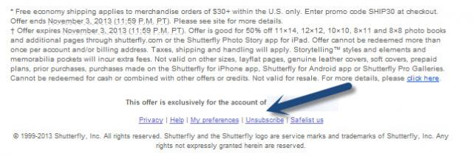
4–Evitez de désinscrire automatiquement les abonnés. Il est évident que le but n’est pas de rendre la procédure de désinscription pénible pour vos abonnés. Néanmoins, il ne faut pas non plus passer à côté d’une opportunité de rester en contact avec eux. Si la désinscription se déroule en un seul clic, vous raterez l’occasion de leur présenter différentes options de communication. Redirigez les abonnés vers une page de désinscription où ils pourront se désinscrire facilement de votre campagne email, mais se verront également proposer d’autres options d’interaction, ainsi que les avantages associés à la réception de vos messages.
5–Luttez contre les plaintes en plaçant un lien de désinscription en haut des messages. Si une campagne a fait l’objet de plaintes (par le biais du bouton de signalement de spam) auprès des FAI, ajoutez un lien de désinscription en haut du message (en plus de celui du pied de page). Inutile d’utiliser une mise en évidence excessive : le simple fait de placer ce lien dans la zone pre-header permettra aux abonnés qui ne souhaitent pas recevoir vos messages de demander leur désinscription, au lieu de cliquer sur le bouton de signalement de spam. L’email ci-dessous de la société Rent the Runway combine du texte simple et un lien de désinscription en haut du message, dans la zone pre-header.
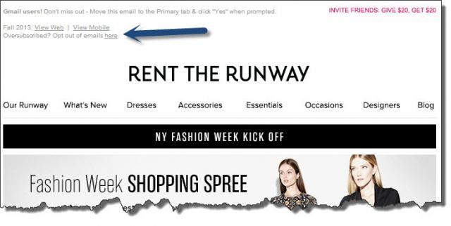
6–Surveillez la fréquence d’envoi de vos emails. D’après le rapport The Social Break-Up d’ExactTarget, 54 % des abonnés se désinscrivent lorsque les emails émanant d’une marque donnée deviennent trop fréquents. Il n’y a pas de fréquence d’envoi optimale. A vous de tester différentes fréquences auprès de divers segments clés d’abonnés et de déterminer le nombre maximal de messages à envoyer à un groupe spécifique d’abonnés au cours d’une période donnée. Au moment de déterminer la fréquence d’envoi, soyez également attentif à vos taux de plaintes. Comme les plaintes sont étroitement liées à la fréquence, ce taux peut vous aider à élaborer les règles à suivre en matière de fréquence d’envoi de messages à un abonné.
7–Proposez un format d’email de type « résumé ». Dans le cadre de l’étude 2013 Consumer Views of Email Marketing de BlueHornet, 47 % des répondants ont déclaré que si la possibilité de modifier leurs préférences (opt-down) leur était offerte au moment de se désinscrire, ils y réfléchiraient à deux fois. Dans le cas de campagnes email à fréquence d’envoi élevée (newsletters quotidiennes, par exemple), insérez sur votre page de désinscription une option permettant aux abonnés de recevoir une version résumée des emails, qui leur présente le « best of » ou les « temps forts de la semaine », de façon à les garder dans votre base de contacts. Dans l’exemple suivant de page de désinscription de la campagne « the daily sip » d’epecurious, la possibilité de recevoir un message « récapitulatif hebdomadaire » est parfaitement mise en évidence, et ce avant que soient présentées (de manière très claire) les options de désinscription.
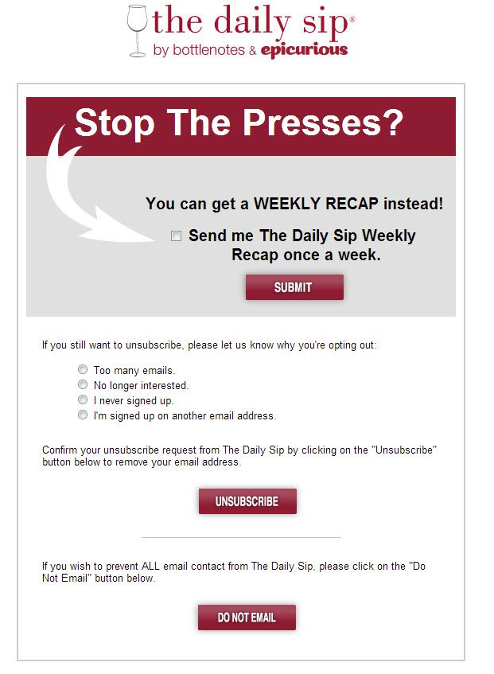
8–Proposez diverses fréquences d’envoi. Présenter une version résumée d’un email n’a pas forcément de sens pour tous les annonceurs. Une autre façon de mettre les abonnés aux commandes consiste à placer sur la page de désinscription des options leur permettant de choisir la fréquence d’envoi. De telles options vous permettront de conserver certains abonnés qui souhaitent simplement recevoir moins d’emails (plutôt qu’aucun message du tout). La page de désinscription ci-dessous, proposée sur le site de Sephora, offre aux abonnés la possibilité de recevoir tous les emails de Sephora ou de limiter à une fois par semaine ou par mois la fréquence de réception de ses messages.
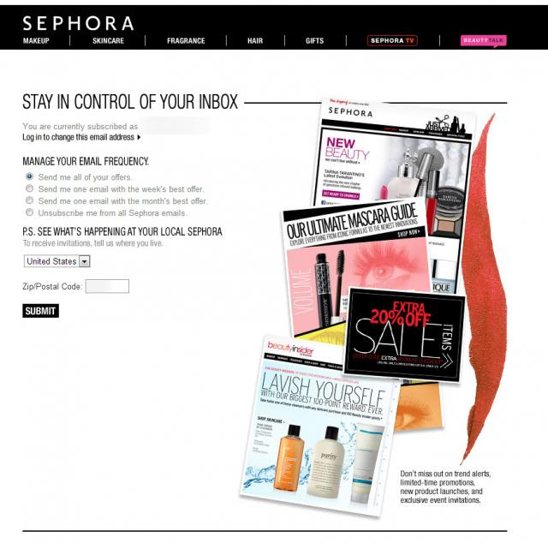
9–Offrez aux abonnés la possibilité d’arrêter momentanément la réception des emails. Diverses raisons peuvent conduire les abonnés à ne plus vouloir recevoir des emails. Plus vous offrirez de choix à vos abonnés, plus vous aurez de chances de répondre à leurs divers besoins. En leur permettant d’interrompre provisoirement la réception d’emails provenant de votre marque, vous conserverez ces abonnés sur votre liste de diffusion, tout en leur donnant l’occasion de « faire une pause ». La page de désinscription d’uncommongoodspermet aux abonnés de suspendre temporairement la réception de ses messages pour une période maximale de trois mois.
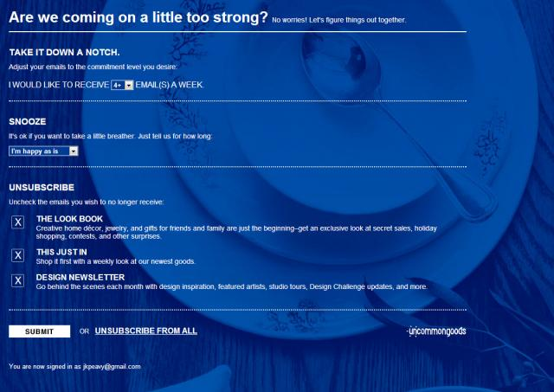
10–Incluez une option « Se désinscrire de tout ». Si vous proposez plusieurs newsletters, la mise à disposition d’une option du type « Se désinscrire de tout » simplifiera le processus de désinscription. Bien qu’exiger des abonnés qu’ils désactivent chaque type d’abonnement soit conforme à la loi CAN-SPAM, une telle approche est au détriment de l’expérience que vous leur proposez. Certains abonnés frustrés pourraient interrompre la procédure de désinscription et opter pour la solution plus commode, en une seule étape : cliquer sur le bouton de signalement de spam. Dans l’exemple suivant, tiré du site d’Orbitz, la case à cocher « Unsubscribe from all emails », parfaitement visible en bas de la page, permet aux abonnés de se désinscrire de tous les messages.
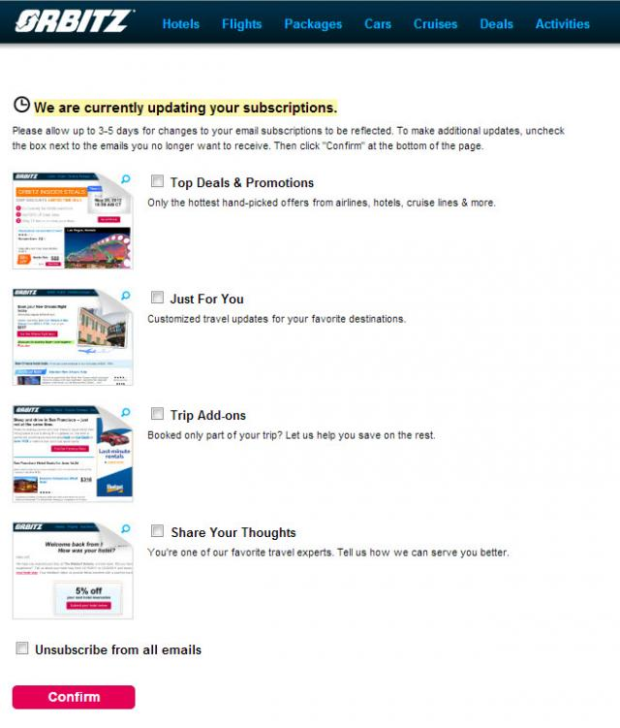
11–Offrez la possibilité de recevoir d’autres flux de messages. Si vous envoyez diverses newsletters ou proposez un contenu adapté en fonction de différents segments d’abonnés, faites en sorte que ces derniers puissent choisir de recevoir d’autres types d’emails de votre marque. Plusieurs raisons peuvent faire que des abonnés ne sont plus intéressés par un type donné de contenu. Par ailleurs, vous avez peut-être conçu de nouveaux flux de messages qui n’étaient pas disponibles au moment où les abonnés ont choisi de recevoir des emails de votre part.
12–Proposez des détails sur l’inscription et des liens vers des exemples d’email. Si vos abonnés sont ouverts à la réception de différents types d’emails, fournissez-leur suffisamment de détails afin qu’ils puissent facilement déterminer si le flux de messages en question présentera de l’intérêt pour eux. Dans l’exemple de la société Real Simple ci-dessous, des communications par email supplémentaires sont présentées aux abonnés. Ceux-ci peuvent facilement voir la fréquence d’envoi des emails, une brève description du contenu et un exemple d’email.
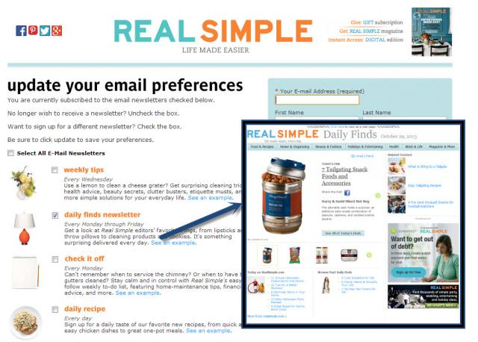
13–Insérez une option de mise à jour de l’adresse email. Certains abonnés veulent parfois se désinscrire de vos emails simplement parce qu’ils ont changé d’adresse email ou créé un nouveau compte de messagerie. Pour éviter de les perdre, donnez-leur la possibilité de vous communiquer leur nouvelle adresse sur votre page de désinscription. Sur la page de désinscription de L.L. Bean présentée ci-dessous, les abonnés peuvent saisir leur nouvelle adresse email et cliquer sur le bouton « Update Email Address » (Mettre à jour l’adresse email), clairement mis en évidence pour appliquer le changement.
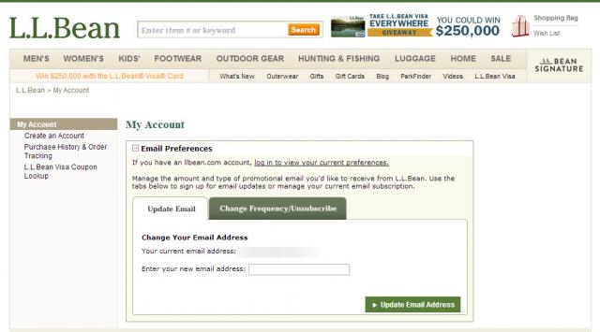
14–Mettez en avant votre présence sur les réseaux sociaux. Ce n’est pas parce qu’un abonné ne souhaite pas recevoir d’emails de votre part qu’il n’est pas ouvert à des interactions avec votre marque par le biais d’autres canaux. Ajoutez sur votre page de désinscription des liens vers les réseaux sociaux sur lesquels vous êtes présent afin de permettre à ces abonnés de choisir facilement la façon dont ils souhaitent « suivre » votre marque. La page de désinscription de Cost Plus World Marketinvite les abonnés à rester en contact avec la marque par d’autres moyens que via la boîte de réception et inclut des liens vers les pages Facebook et Twitter de la société.
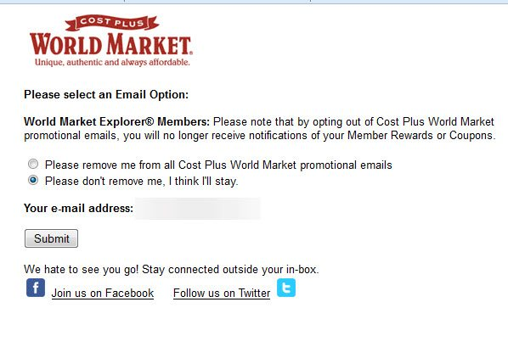
15–Intégrez les environnements mobiles. Votre entreprise utilise-t-elle des SMS pour envoyer des mises à jour ou des rappels ? Le téléchargement d’une application mobile permet-il à vos abonnés de rester en contact avec votre marque ? Profitez de cette opportunité pour faire savoir aux abonnés qui ne souhaitent plus recevoir d’emails de votre part qu’ils peuvent garder le contact via leur terminal mobile.
16–Faites en sorte que les abonnés soient moins enclins à se désinscrire d’emblée. Dans le cadre de l’étude 2013 Consumer Views of Email Marketing de BlueHornet, 24,5 % des répondants ont déclaré se désinscrire en raison du manque de pertinence des emails. L’envoi de messages plus pertinents à votre liste d’abonnés n’est certes pas une mince affaire, mais aura non seulement pour effet de diminuer le taux de désinscription, mais également d’accroître le niveau d’interactions des abonnés avec, à la clé, des taux d’ouverture, de clics et de conversion plus élevés. Appuyez-vous sur des messages à déclenchement automatique et les données disponibles (ouvertures, clics, navigation web, localisation, centres d’intérêt, etc.) pour tenter de proposer un contenu plus pertinent.
17–Ajoutez une enquête. La mise en œuvre des différentes tactiques décrites ci-dessus n’empêchera pas certains de vos abonnés de vouloir malgré tout se désinscrire de vos campagnes email. Au moment où ils se désinscrivent, demandez-leur de donner leur avis sur vos campagnes et tirez parti de ces informations pour affiner et améliorer ces dernières afin de conserver davantage d’abonnés durement acquis et d’en attirer de nouveaux. L’enquête illustrée ci-dessous de Neiman Marcus permet aux abonnés de sélectionner diverses options dans une liste, ainsi que de saisir des commentaires dans une zone de texte.
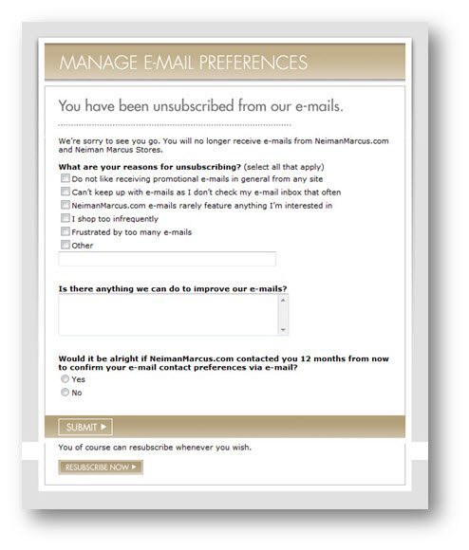
18–Offrez aux abonnés la possibilité de se réinscrire. L’erreur est humaine. En incluant un lien de réinscription (comme dans l’exemple de Neiman Marcus ci-dessus), vous permettrez à vos abonnés de corriger plus facilement toute erreur éventuelle survenue lors de la procédure de désinscription.
N’hésitez pas à nous faire part de vos commentaires.

transmission de la connaissance, et que j’avais pas compris que c’etait de là que je tirait mes plus sinceres fiertes.

Parce que j’était élevé comme ca, conciente que chaque jour est un cadeau et une chance. Convaincue que l’échec et nécessaire, que grace a lui on comprend qui on est est de quoi on est capables.

